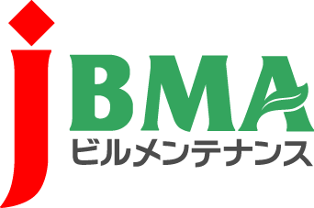
全協文書第B20-143号
2021年1月28日

会員各位

公益社団法人 全国ビルメンテナンス協会
会 長 一 戸 隆 男

ビルメンテナンス議員連盟に対する「要望書」の回答について（ご報告）

拝 啓 時下ますますご清栄のこととお慶び申し上げます。
さて、弊会が昨年末に提出したビルメンテナンス議員連盟に対する「要望書」への回答を1年間の活動結果として受理致しました。
弊会と致しましては、今回は特にコロナ禍における助成等支援を要望致しており、関係省庁からご回答も得ることができました。
つきましては、会員の皆様にご報告申し上げるとともに、ご不明な点やご意見などがございましたら弊会事務局宛にご連絡いただきますようお願い申し上げます。
敬 具

添付資料について（PDF）
ビルメンテナンス議員連盟からの文書をそのまま掲載しております。

要望事項1～6
弊会から提出した要望事項です。

回 答
ビルメンテナンス議員連盟を通じて得た関係省庁からの回答内容です。

【総括・評価】
上記の回答に対する、ビルメンテナンス議員連盟としての「総括・評価」です。

・・・・・・・・・・・・【本件に関する問い合わせ先】・・・・・・・・・
公益社団法人 全国ビルメンテナンス協会 総務部総務課 関内
〒116-0013 東京都荒川区西日暮里5-12-5 ビルメンテナンス会館5階
TEL 03-3805-7560 FAX 03-3805-7561 info@j-bma.or.jp

